MCM1988A 铁路平板车问题
7种规格的包装箱要装有两辆铁路平板车上去，包装箱的宽和高相同，但厚度（t,以cm计）和重量（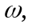以kg计）不同，表A-1给出了每包装箱的厚度、重量和数量，每辆车有10.2m长的地方用来装包装箱（像面包片那样），车的载重为40吨，对C₅、C₆、C₇、规格的包装箱的总数有一个特殊的限制：这些规格箱子所占的空间（厚度）不能超过302.7cm。试把包装箱装到两辆平板车上去（图A-6）使得浪费的空间最小。

表A-1 每种包装箱的厚度、重量和数量
 | C₁ | C₂ | C₃ | C₄ | C₅ | C₆ | C₇
t | 48.7  2000  8 | 52.0  3000  7 | 61.3  1000  9 | 72.0  500  6 | 48.7  4000  6 | 52.0  2000  4 | 64.0  1000  8 | cm  kg
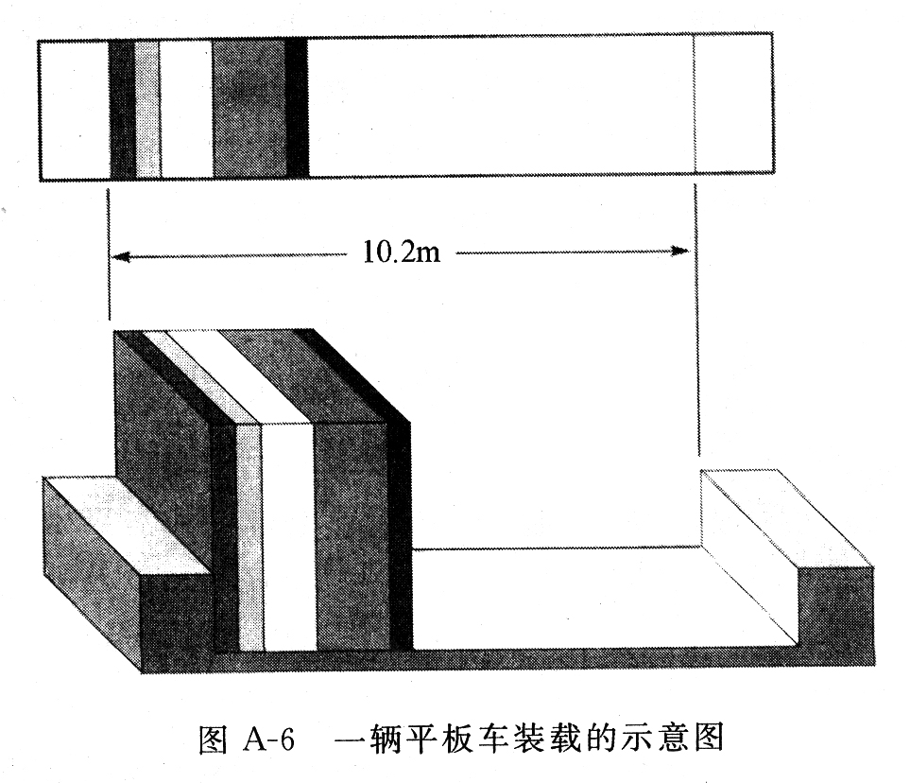

MCM1988B 毒品走私船的问题
相距5.43英里的两个监听站收到一个短暂的无线电信号，收听到信号时两台测向仪分别定位于110°和119°（图A-7），测向仪的精度在2°以内，该信号来自一个毒品交易活跃的区域，据推测一只机动船正等着有人来取毒品，当时正值黄昏，风平浪静，没有潮流，一架小型直升飞机离开监听站1的升降台，并能精确地沿着110°的方向飞行，直升飞机的飞行速度是船的3倍，在离船500英尺时，船上能听到直升飞机的声音，直升飞机只有一种侦察装置——探照灯，在200英尺的地方探照灯只能照亮半径为25英尺的圆形区域。
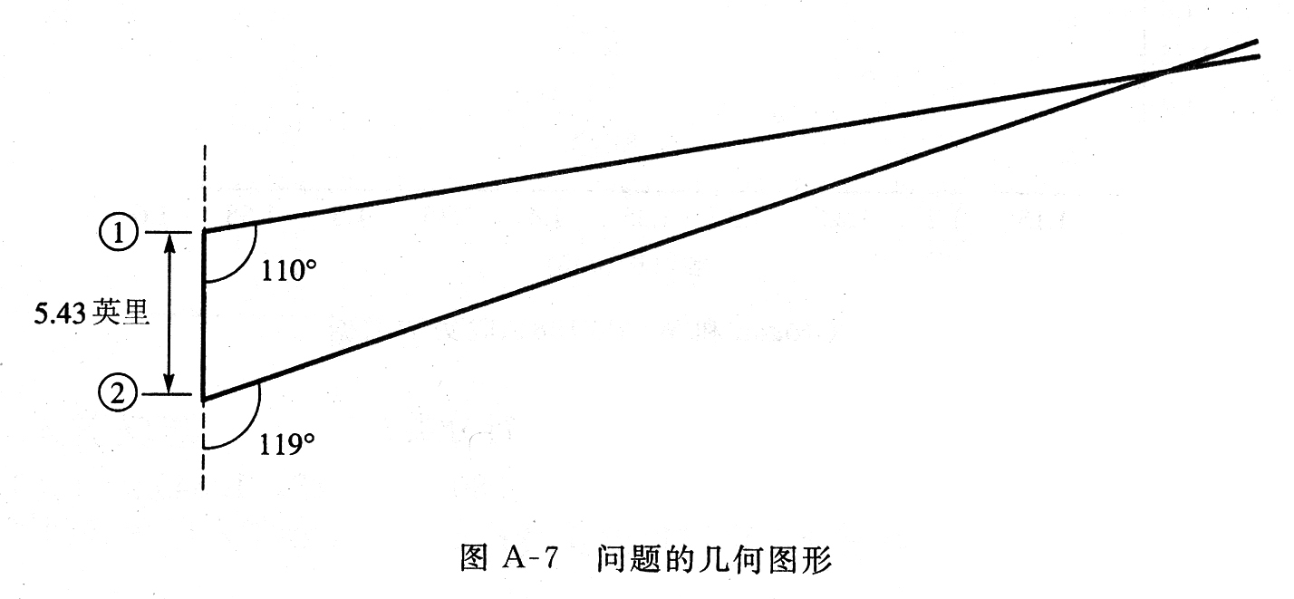
·说明飞行员能找到正等着的毒品船的（最小）区域。
·研究一种直升飞机的最佳搜索方法。
你的计算中要有95%的置信度。

